 | COLÉGIO PEDRO II - CAMPUS SÃO CRISTÓVÃO III  APROFUNDAMENTO DE MATEMÁTICA – 2016  PROFESSORES: GODINHO / MARCOS  AULA 5: Combinatória e Probabilidade |  | 

RESUMO – ANÁLISE COMBINATÓRIA - GABARITO

A Análise Combinatória é um ramo da Matemática que estuda, fundamentalmente, a formação de agrupamentos de elementos, numa abordagem quantitativa, a partir de um determinado conjunto, sendo esses elementos submetidos a condições previamente estabelecidas. O importante, numa primeira análise do problema, é detectar as etapas que devem ser atendidas, a fim de que o mesmo possa ser resolvido.

Quando somar e quando multiplicar em combinatória?

I - Quando somamos resultados combinatórios lançamos mão do chamado princípio aditivo.

Veja esse exemplo: Adriana tem dinheiro apenas para ir ao parque de diversões e brincar em apenas um dos 7 brinquedos disponíveis ou ir ao cinema e assistir apenas um filme dos 5 disponíveis. Dessa forma de quantas maneiras diferentes Adriana pode se divertir?
Se Adriana tem dinheiro apenas para uma diversão ela tem de optar ou por brincar em um dos brinquedos do parque ou assistir a um filme do cinema. Assim ela tem 7 opções para ir ao parque e 5 opções para ir ao cinema. Dessa forma ela tem 7 + 5 = 12 maneiras de se divertir.

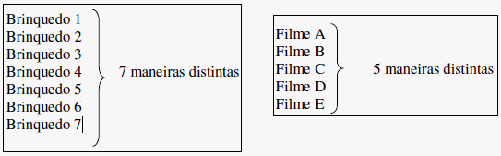

II - Quando multiplicamos em análise combinatória estamos lançando mão do princípio multiplicativo ou teorema fundamental da contagem.

Observe o exemplo: Um motorista deseja viajar de uma A para a cidade C, mas para ir à cidade C deve-se passar necessariamente pela cidade B, veja a figura.

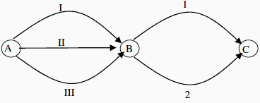

Como observado na figura, o motorista pode escolher entre três estradas para se deslocar de A para B e depois deve escolher uma entre as duas estradas para se deslocar de B para C. Essa situação difere e muito da do exemplo anterior. Aqui para que o motorista vá da cidade A para a cidade C tem de passar necessariamente pela cidade B. Isto é, tem de realizar duas ações para deslocar-se de A para C. Primeiro deve escolher uma estrada de A para B e em seguida outra que liga B a C.

Esse resultado é justamente o produto do número de opções para a escolha da primeira estrada pelo número de opções de escolha para a segunda. Portanto 3×2 = 6

Princípio fundamental da contagem – PFC: Se determinado acontecimento ocorre em n etapas diferentes, e se a primeira etapa pode ocorrer de k₁ maneiras diferentes, a segunda de k₂ maneiras diferentes, e assim sucessivamente, então o número total T de maneiras de ocorrer o acontecimento é dado por:

T = k₁. k₂ . k₃ . ... . k_{n}

Exemplo: A Direção de Transito decidiu que as placas dos veículos passariam a ser elaboradas usando-se 3 letras do alfabeto e 4 algarismos. Qual o número máximo de veículos que poderá ser licenciado?

Solução: Para a 1ª posição temos 26 possibilidades, e como pode haver repetição, para a 2ª posição e para a 3ª posição também teremos 26 possibilidades. Em relação aos algarismos temos 10 possibilidades para cada um dos 4 lugares e tal como anteriormente pode haver repetição. Podemos então afirmar que o número total de veículos que podem ser licenciados será igual a: 26.26.26.10.10.10.10 = 175.760.000.
TIPOS DE AGRUPAMENTOS

Arranjos simples: A ferramenta arranjos simples é utilizada quando desejamos formar filas com p elementos escolhidos a partir de um grupo de m elementos, com p ≤ m. Se, por exemplo, de um grupo de oito (8) pessoas, devemos dispor cinco (5) delas em fila. De quantos modos podemos realizar tal processo?

Solução. Já sabemos pelo principio multiplicativo ou principio fundamental da contagem que podemos formar: 8 x 7 x 6 x 5 x 4 = 6720.

Podemos concluir dessa maneira que Arranjos é uma aplicação do principio multiplicativo para formar filas quando for necessário escolher alguns elementos de um grupo para formar tal Fila. Simbolizaremos o resultado desse exemplo como $A_{(8,5)}$(Arranjo 8 elementos tomados 5 a 5), isto é, formamos uma fila com cinco elementos selecionados de um grupo de oito. Também podemos encontrar o símbolo de arranjo como $A_{8}^{5}$. Observe que podemos escrever o produto seguinte forma: $A_{8}^{5}=\frac{8x7x6x5x4x(3x2x1)}{(3x2x1)}=\frac{8!}{(8−3)!}$.

Para generalizar, se desejarmos dispor p elementos em fila escolhidos dentre de m elementos, com p ≤ m, podemos realizar esse processo de $A_{m}^{p}=\frac{m!}{(m−p)!}$.

Combinações Simples: Combinação simples é uma ferramenta combinatória utilizada quando desejamos contar as possibilidades de formação de um subgrupo de elementos a partir de um grupo dado. Em outras palavras se possuirmos um conjunto de elementos, desejamos contar as possibilidades de formação de um subconjunto formado a partir do conjunto dado.
É crucial nessa altura notar que quando formamos um subconjunto a partir de um conjunto dado, não estamos formando filas. A ordem dos grupamentos não é relevante. Formar um grupo de duas pessoas utilizando Pedro, João e Ana é diferente de formar filas com duas dessas pessoas.

i) Com as essas três pessoas podemos formar 6 filas diferentes com duas delas:
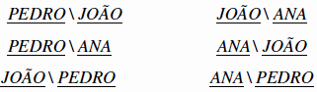

ii) De forma diferente, para formar um grupo devemos simplesmente agrupar duas pessoas. Desse modo a ordem entre os elementos é irrelevante. Estas duas filas distintas (PEDRO-JOÃO) e (JOÃO-PEDRO) formam o mesmo grupo. Dessa maneira se possuímos 3 pessoas e desejamos formar grupos de 2 pessoas teremos apenas 3 grupos possíveis.

Exemplo: A partir de um grupo de sete pessoas {Adriana, Bruno, Carol, David, Eduardo, Flávio, Gustavo} desejamos formar um subgrupo com quatro delas. De quantas formas podemos formar esse subgrupo?
Solução. Vamos supor, de inicio, que estamos formando uma fila com as 7 pessoas. Uma vez formada a fila, selecionaremos os quatro primeiros indivíduos dessa fila para ter o grupo de quatro pessoas que queremos selecionar. Obteremos 7! filas distintas. Observe a ilustração:
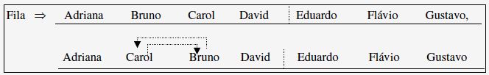
As seqüências formadas acima são duas das filas possíveis. Assim como vamos sempre selecionar os quatro primeiros de cada fila, teríamos, nesse exemplo, formado o grupo {Adriana, Bruno, Carol, David}. Outra fila com {Adriana, Bruno, Carol, David}. Repare que da primeira para a segunda fila Bruno e Carol trocaram de posição, o que não mudou a formação do grupo. Assim ao obtermos 7! achamos um resultado incorreto. Pois a contagem foi excessiva. Para corrigir o resultado, dividimos 7! pelas trocas de lugares: $\frac{7!}{4!3!}$.

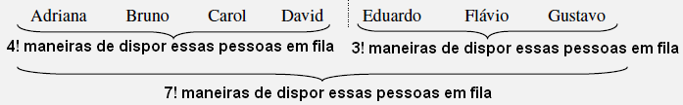

Generalizando, A partir de um conjunto com n elementos devem-se formar um subconjunto com p elementos. A quantidade de subconjuntos é igual a $C_{n}^{p}=\frac{n!}{n!(n−p)!}$.

Permutações simples: é uma técnica combinatória utilizada quando desejamos contar as possibilidades formação de uma fila ou seqüência em que não há repetição de elementos e todos esses elementos são utilizados no problema.

Exemplo: Com os algarismos 1, 2 e 3, quantos números de três algarismos distintos (isto é, sem repetição) podemos formar?

Solução. Formar números, em primeira análise, nada mais é do que ordenar algarismos em fila. Desse modo, a resposta, como vimos no princípio multiplicativo é 3 x 2 x 1 = 6 números, pois, não houve repetição de algarismos.

OBS: Caso a repetição fosse permitida teríamos como formar 3 x 3 x 3 = 27 números, pois números como 222 anteriormente não permitidos foram, nesse ultimo caso, liberados em aparecer na contagem.

Outro exemplo de contagem no qual lançamos mão da ferramenta permutação simples é a contagem do número de anagramas que podem ser formados com alguma palavra.
Anagrama é um processo de troca de ordem das letras de uma palavra com o intuito de formar uma nova palavra (esta palavra formada pode ter sentido ou não). Por exemplo, da palavra roma vem o anagrama amor.

Exemplo: Quantos são os anagramas da palavra TRAPO?

Solução. Esses são apenas alguns dos anagramas que podemos formar:

PRATO RAPTO PARTO PORTA TROPA TRPAO POTRA

Como não podemos repetir as letras da palavra e todas as letras devem ser utilizadas uma boa técnica de contagem é o uso das permutações simples. Observe que a palavra TRAPO contém 5 letras. Dispostas da esquerda para a direita são cinco posições as quais uma letra de cada vez preenche cada posição:

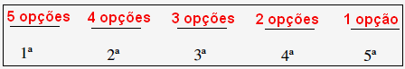

Para a escolha de uma letra para a 1ª posição temos cinco letras disponíveis. Optaremos por uma. Desse modo restarão quatro letras disponíveis para a escolha da letra da 2ª posição. Optaremos por outra letra. Para a terceira haverá três opções. Para a quarta duas. E para a quinta e última uma opção. Finalmente devemos multiplicar esses valores encontrados: 5 x 4 x 3 x 2 x 1 = 120 anagramas da palavra trapo.

Fatorial: Definimos o fatorial de n (indicado pelo símbolo n!) , com n ≥ 2, como sendo:
n! = n .(n-1) . (n-2) . ... .4.3.2.1

E por definição :
Para n = 0 , teremos : 0! = 1.
Para n = 1 , teremos : 1! = 1

OBS: Ao interromper o desenvolvimento do fatorial de um número, deve-se colocar o símbolo de fatorial após o último algarismo que for escrito:

n! = n.(n – 1).(n – 2)! = n.(n – 1).(n – 2).(n – 3)!

Exemplos: 8! = 8.7.6.5! = 8.7.6.5.4.3!
7! = 7.6.5.4.3.2.1 = 2940
11! =11.10.9.8.7!

A fórmula para a Permutação simples é, portanto: $P_{n}=\text{n!}$ No caso do número de anagramas da palavra TRAPO, o resultado pode ser expresso como: $P_{5}=5!$.

Permutações com elementos repetidos: Essa nova ferramenta, como o nome indica diferentemente das permutações simples, lida com elementos que se repetem. Isto é, busca formar filas ou sequencias com elementos repedidos. Vale a ressalva: todos os elementos em questão devem ser utilizados.

Observe o exemplo. Quantos são os anagramas da palavra CACHORRO?

Solução. Observe a tabela e a forma como as letras foram inseridas usando combinações:
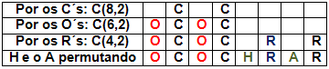

O total é: $\begin{aligned}C(8,2)\text{xC}(6,2)\text{xC}(4,2)x2!= \\ =\frac{8!}{2!6!}x\frac{6!}{2!4!}x\frac{4!}{2!2!}x2!=\frac{8!}{2!x2!x2!}\end{aligned}$.

OBS: Repare que na solução apareceram no denominador os fatoriais com a quantidade de vezes que as letras eram repetidas.
Generalizando, o número de permutações com n elementos em que um deles aparece repetidamente a vezes, outro b vezes, outro c vezes e assim sucessivamente é dado por: $P_{n}^{a,b,c,d\text{.}\text{.}\text{.}}=\frac{n!}{a!b!c!d!\text{.}\text{.}\text{.}}$.

Aplicação em caminhos.

Uma partícula deve ir do ponto P ao ponto M, percorrendo a menor distância possível, deslocando-se somente por sobre as linhas da figura e com velocidade média de 2cm/s. Como exemplo, temos, a seguir, uma representação de um desses caminhos. Quantos são os possíveis caminhos que tal partícula poderá percorrer?

a) 256 b) 128 c) 120 d) 70 e) 56

Solução.
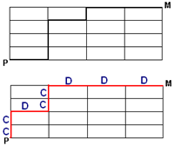
Utilizando as letras D, para direita e C, para cima, o caminho mostrado pode ser descrito como DCCCDCDD. Outro caminho poderia ser o mostrado na outra figura.
Este caminho seria: CCDCCDDD. Repare que independente do caminho, há 4 C’s e 4 D’s em posições trocadas. Podemos interpretar essa situação como “anagramas” e calcular de quantas formas podemos dispor essas letras.

Temos: $P_{8}^{4,4}=\frac{8!}{4!4!}=\frac{8\text{.}7\text{.}6\text{.}5\text{.}4!}{4!4!}=\frac{8\text{.}7\text{.}6\text{.}5}{\text{24}}=(2)\text{.}(7)\text{.}(5)=\text{70}$.

Permutações Circulares: Permutações circulares são uma ferramenta intrinsecamente ligadas à permutações simples. Difere dessa pelo fato de os elementos em questão estarem dispostos em fila circular, isto é, através de um circulo. De quantos modos distintos podemos formar uma ciranda, um círculo formado de objetos, etc?

Exemplo 1. Tomando André, Fulana e Beltrana, temos: Três posições, três pessoas então pelo princípio da contagem teremos 3!.
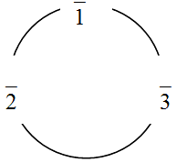

Observando melhor:

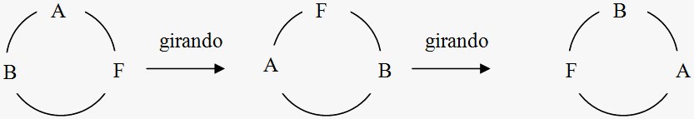

Se eu monto uma ciranda e ela gira, ela não deixa de ser a ciranda original!

“Formada então uma disposição inicial, qualquer outra disposição que girando eu consiga voltar à disposição inicial na verdade é a mesma roda formada pela disposição inicial!”

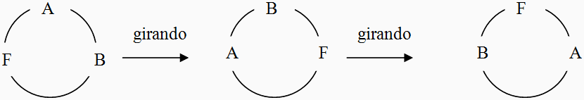

Note que por mais que giremos, nunca chegaremos à disposição do primeiro quadro. Logo esta roda é diferente da primeira.

Exemplo 2. Suponhamos agora André, Fulana, Beltrana e Ciclana brincando de roda.

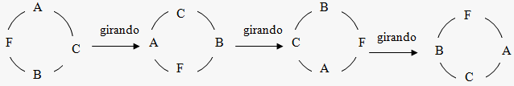

Vimos que com 3 elementos eu tinha 3 rodas iguais, para 4 temos 4 rodas iguais, continuando desta maneira teremos para n pessoas brincando de roda uma quantidade de n rodas iguais a inicial.

Para 4 teremos que cada roda conta como 4 pelo cálculo do princípio da contagem., e continuando verificamos que para n teremos que cada roda conta como n pelo princípio da contagem.

Como fazer então para saber a quantidade total de rodas distintas possíveis?

$$\text{PC}(n)=\frac{n!}{n}=\frac{n\text{.}(n−1)\text{.}\text{.}\text{.}\text{.}3\text{.}2\text{.}1}{n}=(n−1)\text{.}(n−2)\text{.}\text{.}\text{.}2\text{.}1=(n−1)!$$

Exemplo.

Uma família é composta por seis pessoas: o pai, a mãe e quatro filhos. Num restaurante, essa família vai ocupar uma mesa redonda. Em quantas disposições d1ferentes essas pessoas podem se sentar em torno da mesa de modo que o pai e a mãe fiquem juntos?

Solução. Sabendo que pai e mãe devem ficar juntos, vamos amarrar os dois e tratá-los como se fossem um único elemento. Veja as figuras1 e 2:
Ao tratar o pai e mãe como um único elemento, passamos a ter somente 5 elementos.
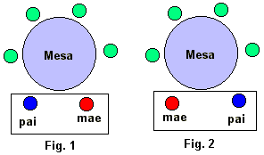
Portanto, utilizando a permutação circular de 5 elementos, calculamos o número de possibilidades desta família sentar-se ao redor da mesa com pai e mãe juntos sendo que o pai está à esquerda da mãe.
Permutação circular (P_{c}) de 5 elementos calcula-se:
P_{c}5 = (5-1)! = 4! = 4.3.2.1 = 24
Portanto, para o pai a esquerda da mãe, temos 24 posições diferentes. Mas o pai pode estar à direita da mãe, como na figura 2, e então teremos mais 24 posições diferentes para contar (novamente P_{c}5). Portanto, o número total de disposições é 48.

RESUMO – PROBABILIDADES

Espaço Amostral: Dado um experimento (fenômeno ou ação que produz algum resultado) estocástico ∈, chamamos de Espaço Amostral associado a ∈ ao conjunto de todos os resultados possíveis.

Evento: É o conjunto de resultados de um experimento. Em particular é um subconjunto de S. É representado por A, B, ..etc. A cada evento podemos associar uma probabilidade.

Probabilidade: É uma função real que associa a cada evento A de um Espaço Amostra S um número real P[A] denominado de probabilidade de ocorrência do evento A, que satisfaz à:

Axiomas (Propriedades)

P1: 0 ≤ P[A] ≤ 1

P2: P[S] = 1 {Representa a chance de acontecer o próprio espaço amostral}

P3: Se $A∩B=∅$ os eventos são considerados mutuamente exclusivos, então $P\left(A∪B\right)=P\left(A\right)+P\left(B\right)$.
Por definição probabilidade é $P(A)=\frac{n(A)}{n(S)}$, onde:

n(A) é o número de elementos do conjunto evento A;

n(S) é o número de elementos do conjunto espaço

Teoremas Básicos.

T1) Se ∅ é o evento conjunto vazio, então P(∅) = 0;
T2) Se $\bar{A}$ for o complementar de A $\left(\bar{A}=S−A\right)$, então $P\left(\bar{A}\right)=1−P\left(A\right)$;
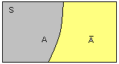
T3) Se A, B são 2 eventos, então $P\left(A∪B\right)=P\left(A\right)+P\left(B\right)−P\left(A∩B\right)$;
T4) Se A ⊂ B, então: $P\left(A\right)≤P\left(B\right)$.

Teorema da Probabilidade Condicional:

A probabilidade de dois acontecimentos ocorreremsimultaneamente (dependência, sem reposição, e,

condicional) é o produto da probabilidade de um acontecimento pela probabilidade do outro sob a condição

do primeiro já ter ocorrido.

$P\left(A∩B\right)=P\left(A\right)⋅P\left(B/A\right) \text{ou} P\left(B/A\right)=\frac{P\left(A∩B\right)}{P\left(A\right)}$

Exemplo: Um gerente de controle de qualidade utiliza equipamento de teste para detectar modems de computador defeituosos. Retiram-se aleatoriamente dois modems de um grupo onde há 12 defeituosos e 18 sem defeitos. Qual a probabilidade:

a) De que ambos serem defeituosos?

Resolução: $P(\text{def}∩\text{def})=P(\text{def})⋅P({\text{def}}/{\text{def}})=\frac{\text{12}}{\text{30}}⋅\frac{\text{11}}{\text{29}}=\frac{\text{132}}{\text{870}}=0,\text{1517}$

b) De que o primeiro seja defeituoso e o segundo não defeituoso?

Resolução: $P(\text{def}∩\overline{\text{def}})=P(\text{def})⋅P({\overline{\text{def}}}/{\text{def}})=\frac{\text{12}}{\text{30}}⋅\frac{\text{18}}{\text{29}}=\frac{\text{216}}{\text{870}}=0,\text{2483}$

c) De que um seja defeituoso e o outro não defeituoso?

Resolução: $\begin{aligned}P(\text{def}∩\overline{\text{def}})+P(\overline{\text{def}}∩\text{def})=P(\text{def})⋅P({\overline{\text{def}}}/{\text{def}})+P(\overline{\text{def}})⋅P({\text{def}}/{\overline{\text{def}}})= \\ =\frac{\text{12}}{\text{30}}⋅\frac{\text{18}}{\text{29}}+\frac{\text{18}}{\text{30}}⋅\frac{\text{12}}{\text{29}}=\frac{\text{216}}{\text{870}}+\frac{\text{216}}{\text{870}}=\frac{\text{432}}{\text{870}}=0,\text{4966}\end{aligned}$

Teorema do Produto:

Se dois ou mais fenômenos são independentes (com reposição, e, ambos), a ocorrência de um não depende

da do outro, a probabilidade de ambos ocorrerem é igual ao produto das probabilidades simples de cada um

ocorrer separadamente.

$$P(A∩B∩C∩\text{.}\text{.}\text{.})=P(A)⋅P(B)⋅P(C)⋅⋅$$

Exemplo. Se dois por cento da população apresenta esquizofrenia. A probabilidade de se encontrar duas pessoas com esquizofrenia ausente é:

Resolução: $P(\overline{\text{Esquizofrenia}}∩\overline{\text{Esquizofrenia}})=P(\overline{\text{Esquizofrenia}})⋅P(\overline{\text{Esquizofrenia}})=0,\text{98}⋅0,\text{98}=0,\text{9604}$

Teorema da Probabilidade Total:

Sejam $A_{1},A_{2},⋅⋅,A_{n}$ eventos que formam uma partição do espaço amostral. Seja A um evento desse espaço.

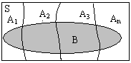

Então,

$$P\left(A\right)=\sum_{k=1}^{n}{P\left(A_{k}\right)⋅P\left(A/{A_{k}}\right)}$$

Exemplo: Uma urna contém 3 bolas brancas e 2 amarelas. Uma segunda urna contém 4 bolas brancas e 2 amarelas. Escolhe-se, ao acaso, uma urna e dela retira-se, também ao acaso, uma bola. Qual a probabilidade de que seja branca?

Resolução: $P(\text{Urna} 1)=\frac{1}{2}$ $P(\text{Urna} 2)=\frac{1}{2}$ $P(B/{\text{Urna}} 1)=\frac{3}{5}$ $P(B/{\text{Urna}} 2)=\frac{4}{6}$
A bola branca pode sair da Urna 1 ou da Urna 2.

Então, $B=(B∩\text{Urna} 1)∪(B∩\text{Urna} 2)$
$$P\left(B\right)=P(B∩\text{Urna} 1)+P(B∩\text{Urna} 2)$$
$$P\left(B\right)=P\left(\text{Urna} 1\right)⋅P(B/{\text{Urna}} 1)+P\left(\text{Urna} 2\right)⋅P(B/{\text{Urna}} 2)$$
$$P\left(B\right)=\frac{1}{2}⋅\frac{3}{5}+\frac{1}{2}⋅\frac{4}{6}=\frac{\text{19}}{\text{30}}=0,\text{6333}$$

Ou seja, a probabilidade de que a ficha seja branca é de 63,33%, não importando de que urna seja retirada.

Exemplo Resolvido.

Em um grupo de 50 turistas temos as seguintes variáveis descritas abaixo:

NACIONALIDADE | SEXO |  | Total
NACIONALIDADE | M | F | Total
B | 20 | 15 | 35
E | 5 | 10 | 15
Total | 25 | 25 | 50

Obtenha as probabilidades de ocorrência dos seguintes eventos:

Eventos simples:

a) O turista é brasileiro.

b) O turista é estrangeiro.

c) O turista é masculino.

d) O turista é feminino.

União de eventos:

e) O turista é feminino ou brasileiro.
f) O turista é feminino ou estrangeiro.
Solução:
Eventos simples:

a) O turista é brasileiro. $P(B)=\frac{\text{35}}{\text{50}}=0,\text{70} \text{ou} P(M∩B)+P(F∩B)=\frac{\text{20}}{\text{50}}+\frac{\text{15}}{\text{50}}=\frac{\text{35}}{\text{50}}=0,\text{70}$.

b) O turista é estrangeiro. $P(E)=\frac{\text{15}}{\text{50}}=0,\text{30} \text{ou} P(M∩E)+P(F∩E)=\frac{5}{\text{50}}+\frac{\text{10}}{\text{50}}=\frac{\text{15}}{\text{50}}=0,\text{30}$

c) O turista é masculino. $P(M)=\frac{\text{25}}{\text{50}}=0,\text{50} \text{ou} P(E∩M)+P(B∩M)=\frac{5}{\text{50}}+\frac{\text{20}}{\text{50}}=\frac{\text{25}}{\text{50}}=0,\text{50}$.

d) O turista é feminino. $P(F)=\frac{\text{25}}{\text{50}}=0,\text{50} \text{ou} P(E∩F)+P(B∩F)=\frac{\text{10}}{\text{50}}+\frac{\text{15}}{\text{50}}=\frac{\text{25}}{\text{50}}=0,\text{50}$

União de eventos:

e) O turista é feminino ou brasileiro. $P(F∪B)=P(F)+P(B)−P(F∩B)\frac{\text{25}}{\text{50}}+\frac{\text{35}}{\text{50}}−\frac{\text{15}}{\text{50}}=\frac{\text{45}}{\text{50}}=0,\text{90}$

f) O turista é feminino ou estrangeiro. $P(F∪E)=P(F)+P(E)−P(F∩E)\frac{\text{25}}{\text{50}}+\frac{\text{15}}{\text{50}}−\frac{\text{10}}{\text{50}}=\frac{\text{30}}{\text{50}}=0,\text{60}$

QUESTÕES RESOLVIDAS

1) (UERJ) Sete diferentes figuras foram criadas para ilustrar, em grupos de quatro, o Manual do Candidato do Vestibular Estadual 2007. Um desses grupos está apresentado a seguir.

Considere que cada grupo de quatro figuras que poderia ser formado é distinto de outro somente quando pelo menos uma de suas figuras for diferente. Nesse caso, o número total de grupos distintos entre si que poderiam ser formados para ilustrar o Manual é igual a:

(A) 24 (B) 35 (C) 70 (D) 140
Gabarito: B

$$\begin{aligned}O \text{grupo} \text{mostrado} \text{constitui} \text{um} \text{conjunto} \text{em} \text{que} a \text{ordem} \text{dos} \text{elementos} \text{não} \text{importa}\text{.} \\ \text{Total}:C_{7}^{4}=\left(\frac{7!}{4!3!}\right)=\left(\frac{7\text{.}6\text{.}5\text{.}4!}{4!3!}\right)=(7)(5)=\text{35}\end{aligned}$$

2) (UERJ) Na ilustração abaixo, as 52 cartas de um baralho estão agrupadas em linhas com 13 cartas de mesmo naipe e colunas com 4 cartas de mesmo valor.
Denomina-se quadra a reunião de quatro cartas de mesmo valor. Observe, em um conjunto de cinco cartas, um exemplo de quadra:
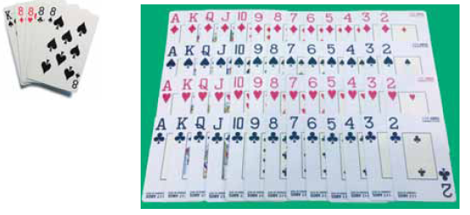
O número total de conjuntos distintos de cinco cartas desse baralho que contêm uma quadra é igual a:
(A) 624 (B) 676 (C) 715 (D) 720

Gabarito: A
$$\begin{aligned}\text{Solução 1: A escolha de qualquer carta inicialmente pode ser feita de 52 formas distintas}\text{.} \\ \text{A segunda carta terá que ser uma com valor dentre os 12 restantes }(\text{diferentes da primeira})\text{.} \\ \text{A terceira, quarta e quinta carta possuem o mesmo valor da segunda, logo com 1 única } \\ \text{possibilidade para cada}\text{.}\text{Pelo princípio multiplicativo, temos: }(\text{52})\text{.}(\text{12})\text{.}(1)\text{.}(1)\text{.}(1)\text{ = 624 conjuntos}\text{.} \\ \text{Solução 2}\text{.}\text{ Escolha da quadra: 13 possibilidades }(\text{valores})\text{.} \\ \text{A quinta carta possui 48 }(\text{52 - 4})\text{ possibilidades}\text{.}\text{ Total: }(\text{13})\text{.}(\text{48})\text{ = 624 conjuntos}\text{.}\end{aligned}$$
3) (UERJ)
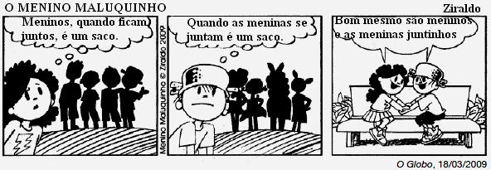
Considere como um único conjunto as 8 crianças – 4 meninos e 4 meninas – personagens da tirinha. A partir desse conjunto, podem-se formar n grupos, não vazios, que apresentam um número igual de Meninos e de meninas. O maior valor de n é equivalente a:

(A) 45 (B) 56 (C) 69 (D) 81
Gabarito: C

$$\begin{aligned}\text{Podem} \text{ser} \text{feito} \text{grupos} \text{de} 2, 4, 6 e 8 \text{crianças} \text{com} \text{número} \text{igual} \text{de} \text{meninos} e \text{meninas}\text{.} \\ n=C_{4}^{1}\text{.}C_{4}^{1}+C_{4}^{2}\text{.}C_{4}^{2}+C_{4}^{3}\text{.}C_{4}^{3}+C_{4}^{4}\text{.}C_{4}^{4}=(4)(4)+(6)(6)+(4)(4)+(1)(1)=\text{16}+\text{36}+\text{16}+1=\text{69}\end{aligned}$$
4) (UERJ) Um sistema luminoso, constituído de oito módulos idênticos, foi montado para emitir mensagens em código. Cada módulo possui três lâmpadas de cores diferentes − vermelha, amarela e verde. Observe a figura. Considere as seguintes informações:
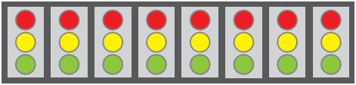
• cada módulo pode acender apenas uma lâmpada por vez;
• qualquer mensagem é configurada pelo acendimento simultâneo de três lâmpadas vermelhas, duas verdes e uma amarela, permanecendo dois módulos com as três lâmpadas apagadas;
• duas mensagens são diferentes quando pelo menos uma das posições dessas cores acesas é diferente.

Calcule o número de mensagens distintas que esse sistema pode emitir.

(A) 4800 (B) 1580 (C) 2400 (D) 1680
Gabarito: D
$\begin{aligned}\text{Solução 1}\text{.} \\ \text{Há} C_{8}^{6}=\left(\frac{8!}{6!2!}\right)=\left(\frac{8\text{.}7\text{.}6!}{6!2!}\right)=(4)(7)=\text{28} \text{maneiras de 6 módulos ficarem acesos}\text{.} \\ \text{Em cada uma haverá a permutação das cores: }(\text{VERM})(\text{VERM})(\text{VERM})(\text{VERDE})(\text{VERDE})(\text{AMARELA}), \\ \text{num total de }\frac{6!}{3!2!}=\frac{6\text{.}5\text{.}4\text{.}3!}{3!2!}=\text{60} \\ \text{Solução 2}\text{.} \\ \text{Como haverá 2 módulos vazios, temos uma permutação com repetição da configuração:} \\ (\text{VERM})(\text{VERM})(\text{VERM})(\text{VERDE})(\text{VERDE})(\text{AMARELA})(\text{VAZIO})(\text{VAZIO})\text{: } \\ \frac{8!}{3!2!2!}=\text{1680}\end{aligned}$
5) (UERJ) Um pesquisador possui em seu laboratório um recipiente contendo 100 exemplares de Aedes aegypti, cada um deles contaminado com apenas um dos tipos de vírus, de acordo com a seguinte tabela:
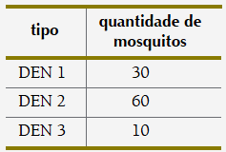
Retirando-se simultaneamente e ao acaso dois mosquitos desse recipiente, a probabilidade de que pelo menos um esteja contaminado com o tipo DEN 3 equivale a:
(A) $\frac{8}{\text{81}}$ (B) $\frac{\text{10}}{\text{99}}$ (C) $\frac{\text{11}}{\text{100}}$ (D) $\frac{\text{21}}{\text{110}}$
Gabarito: D

$\begin{aligned}\text{Solução 1}\text{.} \\ \text{Há um total de 100 mosquitos}\text{.}\text{ A probabilidade de que nenhum esteja contaminado pelo } \\ \text{vírus DEN 3 é a probabilidade complementar de pelo menos um contaminado}\text{.} \\ n(Ω)=C_{\text{100}}^{2}=\frac{\text{100}!}{\text{98}!2!}=\frac{\text{100}\text{.}\text{99}\text{.}\text{98}!}{\text{98}!2!}=(\text{50})\text{.}(\text{99}) \\ P(\overline{\text{DEN}3})=\frac{C_{\text{90}}^{2}}{(\text{50})\text{.}(\text{99})}=\frac{\frac{\text{90}!}{\text{88}!2!}}{(\text{50})\text{.}(\text{99})}=\frac{\frac{\text{90}\text{.}\text{89}\text{.}\text{88}!}{\text{88}!2!}}{(\text{50})\text{.}(\text{99})}=\frac{(\text{45})\text{.}(\text{89})}{(\text{50})\text{.}(\text{99})}=\frac{(1)\text{.}(\text{89})}{(\text{10})\text{.}(\text{11})}=\frac{\text{89}}{\text{110}} \\ P(\text{pelo} \text{menos} 1 \text{DEN}3)=1−\frac{\text{89}}{\text{110}}=\frac{\text{110}−\text{89}}{\text{110}}=\frac{\text{21}}{\text{110}} \\ \text{Solução 2}\text{.}\text{ Utilizando a retirada sequencial e trabalhando com o complementar, temos: } \\ P(\text{pelo} \text{menos} 1 \text{DEN}3)=1−\left(\frac{\text{90}}{\text{100}}\right)\text{.}\left(\frac{\text{89}}{\text{99}}\right)=\frac{\text{21}}{\text{110}}\end{aligned}$

Observe as informações e responda:

Uma máquina contém pequenas bolas de borrachas de 10 cores diferentes, sendo 10 bolas de cada cor. Ao inserir uma moeda na máquina, uma bola é expelida ao acaso. Observa a ilustração.
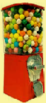

6) (UERJ) Inserindo-se 3 moedas, uma de cada vez, a probabilidade de que a máquina libere 3 bolas, sendo apenas duas delas brancas, é aproximadamente de:

(A) 0,008 (B) 0,025 (C) 0,040 (D) 0,072

Gabarito: B

Considerando C, qualquer cor diferente de branca: P(2BE 1C) = P(BBC) + P(BCB) + P(CBB).

$$P(2\text{BC})=\left(\frac{3!}{2!}\right)\text{.}\left(\frac{\text{10}}{\text{100}}\text{.}\frac{9}{\text{99}}\text{.}\frac{\text{90}}{\text{98}}\right)=(3)\text{.}\left(1\text{.}\frac{1}{\text{11}}\text{.}\frac{9}{\text{98}}\right)=\frac{\text{27}}{\text{1078}}≃0,\text{025}$$

7) (UERJ) Uma fábrica produz sucos com os seguintes sabores: uva, pêssego e laranja. Considere uma caixa com 12 garrafas desses sucos, sendo 4 garrafas de cada sabor. Retirando-se, ao acaso, 2 garrafas dessa caixa, a probabilidade de que ambas contenham suco com o mesmo sabor equivale a:

(A) 9,1% (B) 18,2% (C) 27,3% (D) 36,4%

Gabarito: C
$\begin{aligned}\text{São 12 garrafas: 4 de Uva; 4 de pêssego e 4 de laranja}\text{.}\text{ Serão duas retiradas: } \\ \text{A primeira pode ser de qualquer sabor}\text{.}\text{ A segunda tem que ter o mesmo sabor } \\ \text{da primeira}\text{.}\text{ Assim: } \\ p=\frac{\text{12}}{\text{12}}×\frac{3}{\text{11}}=\frac{3}{\text{11}}≃0,\text{273}≃\text{27},3\text{\%}\end{aligned}$

8) (UERJ) Em uma sala, encontram-se dez halteres, distribuídos em cinco pares de cores diferentes. Os halteres de mesma massa são da mesma cor. Seu armazenamento é denominado “perfeito” quando os halteres de mesma cor são colocados juntos. Nas figuras abaixo, podem-se observar dois exemplos de armazenamento perfeito.
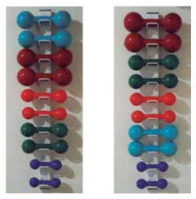
Arrumando-se ao acaso os dez halteres, a probabilidade de que eles formem um armazenamento perfeito equivale a:

(A) $\frac{1}{\text{5040}}$ (B) $\frac{1}{\text{945}}$ (C) $\frac{1}{\text{252}}$ (D) $\frac{1}{\text{210}}$
Gabarito: B

$$\begin{aligned}\text{Considere os halteres nomeados com seus pares de cores repetidas: }\left\{\text{H1, H1, H2, H2, H3, H3, H4, H4, H5, H5}\right\}\text{.} \\ \text{O número de formas de arrumá-los em qualquer ordem é a permutação com repetição: } \\ P_{\text{10}}^{2,2,2,2,2}=\frac{\text{10}!}{2!2!2!2!2!} \\ \text{Como as cores iguais precisam ficar juntas no armazenamento }perfeito\text{, } \\ \text{o número de possibilidades será a permutação das duplas:} \\ (\text{H1, H1})\text{; }(\text{H2, H2})\text{; }(\text{H3, H3})\text{; }(\text{H4, H4})\text{; }(\text{H5, H5})\text{ que será 5! = 120 possibilidades}\text{.}\text{ Logo, a probabilidade } \\ \text{pedida será:} \\ P(\text{perfeito})=\frac{5!}{\frac{\text{10}!}{2!2!2!2!2!}}=5!\text{.}\left(\frac{\text{32}}{\text{10}\text{.}9\text{.}8\text{.}7\text{.}6\text{.}5!}\right)=\frac{4}{\text{10}\text{.}9\text{.}7\text{.}6}=\frac{1}{\text{15}\text{.}9\text{.}7}=\frac{1}{\text{945}}\end{aligned}$$
9) (UERJ) Em um escritório, há dois porta-lápis: o porta-lápis A com 10 lápis, dentre os quais 3 estão apontados, e o porta-lápis B com 9 lápis, dentre os quais 4 estão apontados.
Um funcionário retira um lápis qualquer ao acaso do porta-lápis A e o coloca no porta-lápis B. Novamente ao acaso, ele retira um lápis qualquer do porta-lápis B.

A probabilidade de que este último lápis retirado não tenha ponta é igual a:

(A) 0,64 (B) 0,57 (C) 0,52 (D) 0,42
Gabarito: B
$$\begin{aligned}\text{Considere SP }(\text{sem ponta})\text{ e CP }(\text{com ponta})\text{ as designações dos lápis}\text{.} \\ \text{De acordo com as informações, temos duas situações:} \\ i)\text{ Foi retirado} \text{ um lápis sem ponta de A e posto em B}\text{.}\text{ A caixa em B ficou com 10 lápis,} \\ \text{sendo 6 sem pontas continuando com os 4 apontados}\text{.}\text{ Nesse caso, temos:} \\ P({{\text{SP}}_{B}}/{{\text{SP}}_{A}})=\frac{7}{\text{10}}\text{.}\frac{6}{\text{10}}=\frac{\text{42}}{\text{100}} \\ \text{ii})\text{ Foi retirado um lápis com ponta de A e posto em B}\text{.}\text{ A caixa em B ficou com 10 lápis,} \\ \text{sendo 5 sem pontas passando a ter 5 apontados}\text{.}\text{ Nesse caso, temos:} \\ P({{\text{SP}}_{B}}/{{\text{SP}}_{A}})=\frac{3}{\text{10}}\text{.}\frac{5}{\text{10}}=\frac{\text{15}}{\text{100}} \\ \text{A probabilidade então será: }P({{\text{SP}}_{B}}/{{\text{SP}}_{A}})+P({{\text{SP}}_{B}}/{{\text{SP}}_{A}})=\frac{\text{42}}{\text{100}}+\frac{\text{15}}{\text{100}}=\frac{\text{57}}{\text{100}}=0,\text{57}\end{aligned}$$

10) (UERJ - ESPECÍFICA) Uma pesquisa realizada em um hospital indicou que a probabilidade de um paciente morrer no prazo de um mês, após determinada operação de câncer, é igual a 20%. Se três pacientes são submetidos a essa operação, qual a probabilidade de:
a) todos sobreviverem.
b) apenas dois sobreviverem.
Gabarito:
$\begin{aligned}\text{Probabilidade de não sobreviver é 20\% e de sobreviver, 80\%}\text{.}\text{ Nos casos pedidos, temos:} \\ a) P(\text{VVV})=\frac{8}{\text{10}}\text{.}\frac{8}{\text{10}}\text{.}\frac{8}{\text{10}}=\frac{\text{512}}{\text{1000}}=0,\text{512}=\text{51},2\text{\%} \\ b) P(1\text{ME}2V)=P_{3}^{2}{\left(\frac{8}{\text{10}}\right)}^{2}\text{.}{\left(\frac{2}{\text{10}}\right)}^{1}=\frac{3!}{2!}\left(\frac{\text{64}}{\text{100}}\right)\left(\frac{2}{\text{10}}\right)=3\left(\frac{\text{128}}{\text{1000}}\right)=\left(\frac{\text{384}}{\text{1000}}\right)=0,\text{384}=\text{38},4\text{\%}\end{aligned}$

Respostas: 1) B, 2) A, 3) C, 4) D, 5) D, 6) B, 7) C, 8) B, 9) B, 10) a) 51,2% e b) 38,4%

